ASSUNTO :. SOLICITO AO EXECUTIVO MUNICIPAL, PARA QUE JUNTO AO DEPARTAMENTO COMPETENTE REALIZE MELHORIAS NAS CONDIÇÕES ECOLÓGICAS DO BAIRRO CDHU.
DESPACHO:

SALA DAS SESSÕES ____/____/____

PRESIDENTE DA MESA

INDICAÇÃO Nº DE 2011

SENHOR PRESIDENTE,
SENHORES VEREADORES,

Considerando as erosões que ocorrem em área verde do Bairro CDHU.
Solicito ao Executivo Municipal, juntamente com o Departamento Competente soluções definitivas, para que o mesmo deixe de ocorrer.

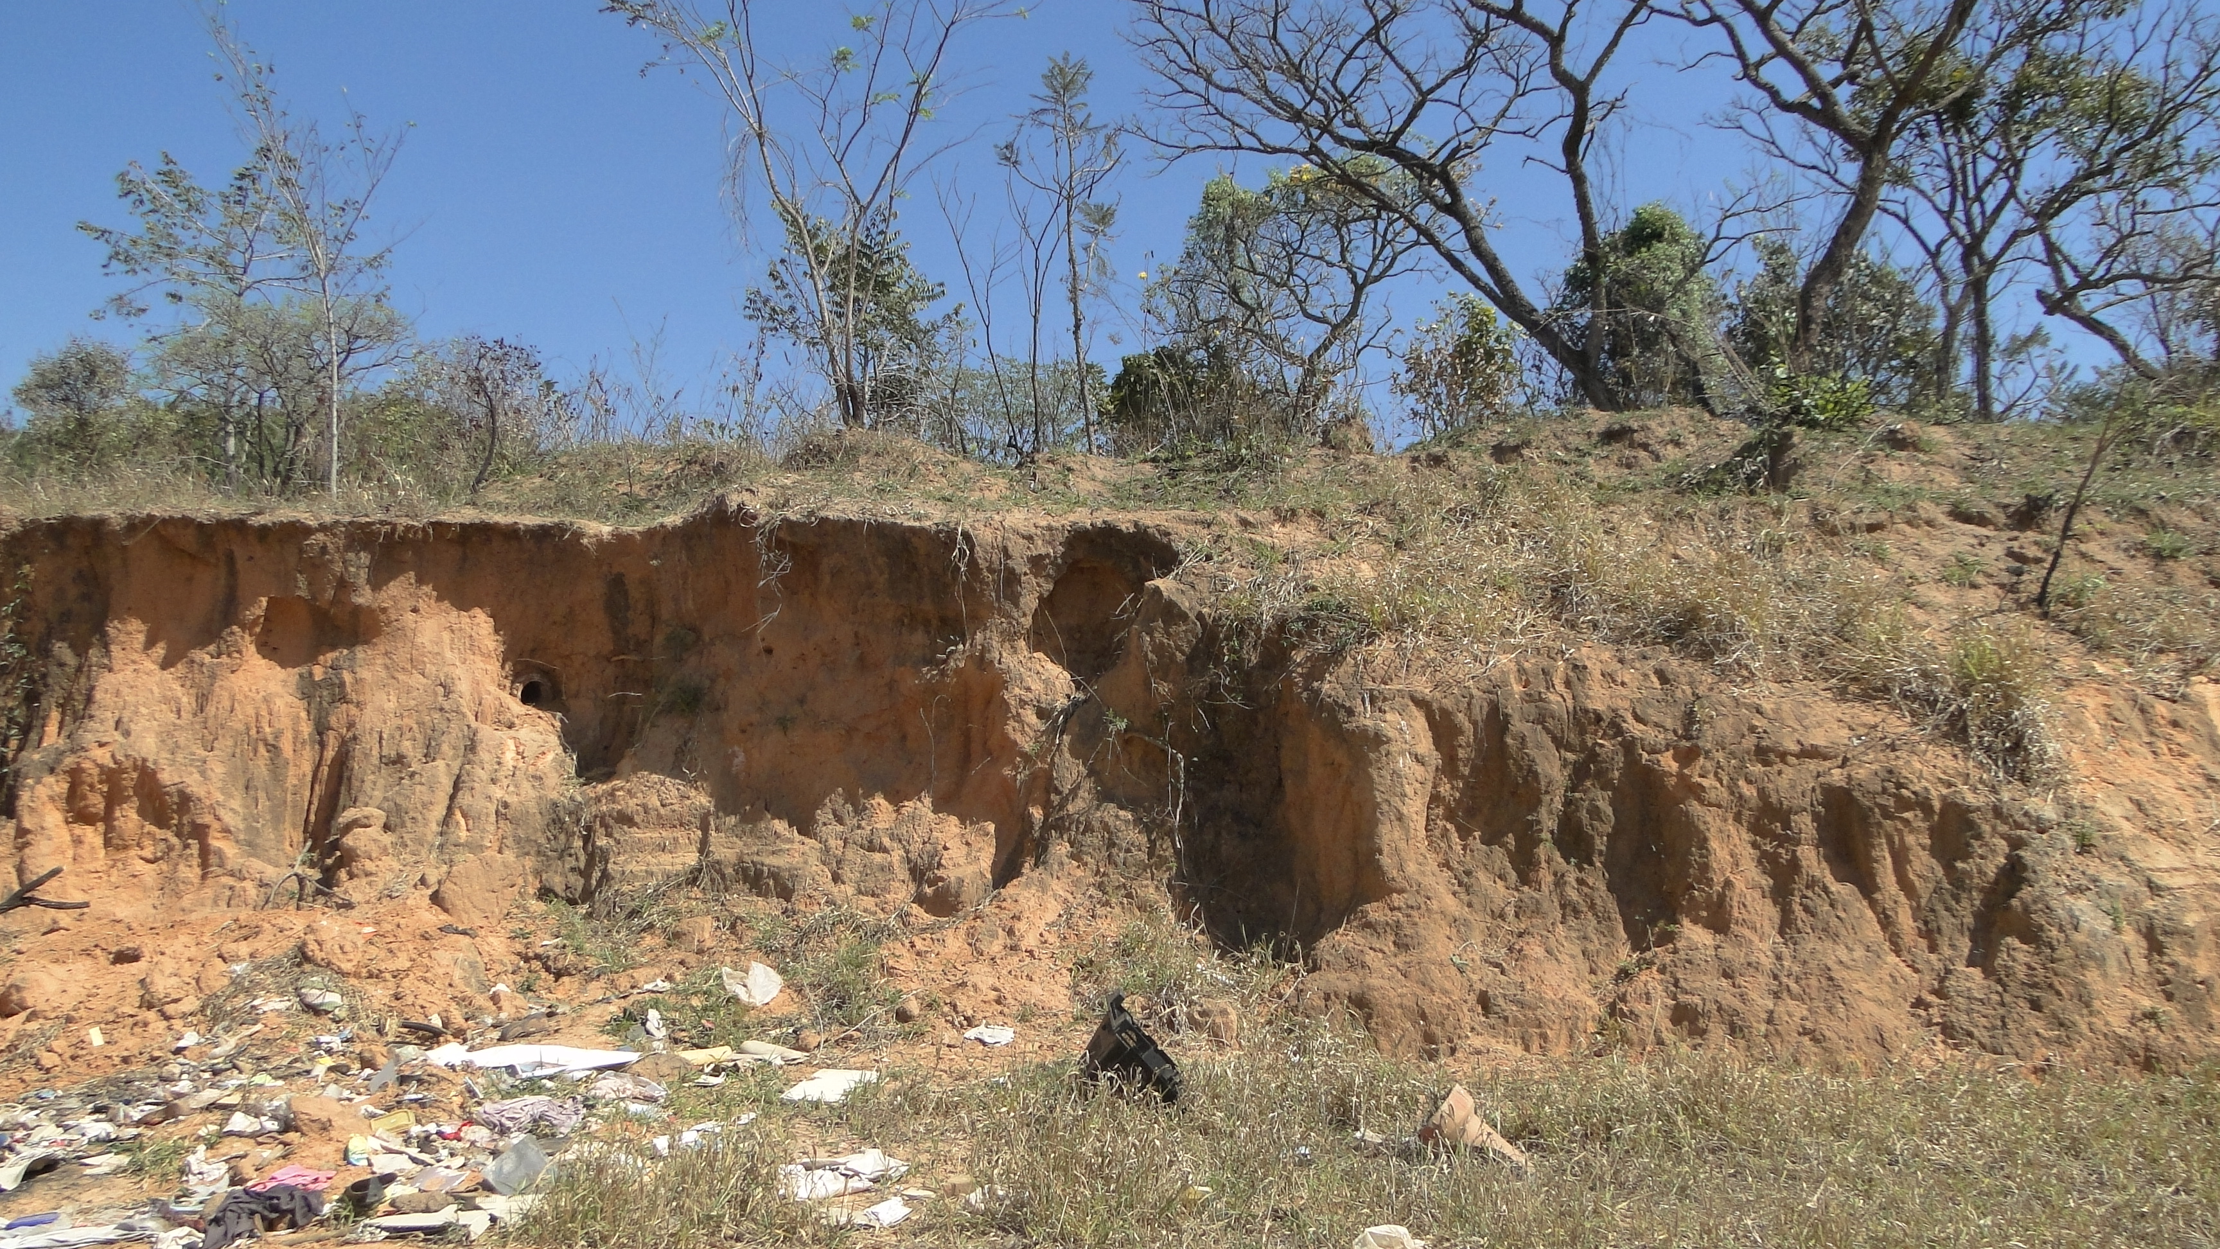

SALA DAS SESSÕES “VEREADOR SANTO RÓTOLLI”, EM 19 DE AGOSTO DE 2011.

VEREADOR LUÍS ROBERTO TAVARES

